Приложение А
Модульная сетка
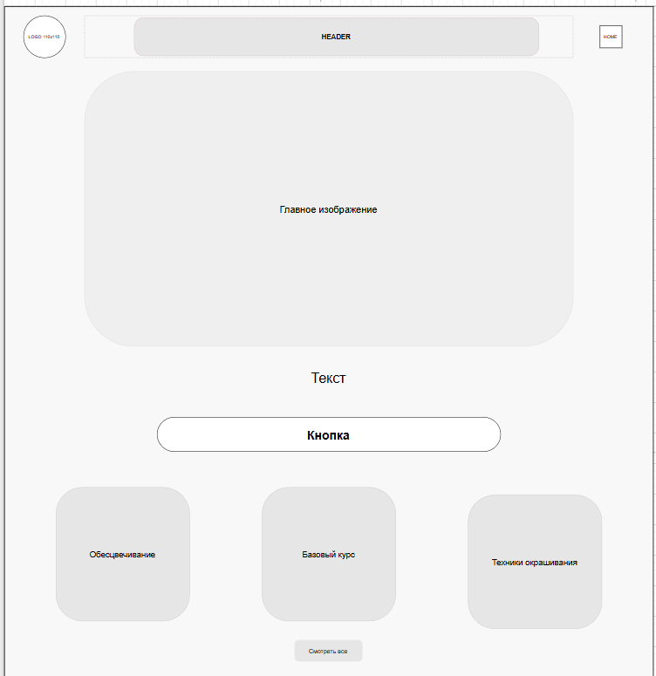
Рисунок A.1 – Блоки курсов
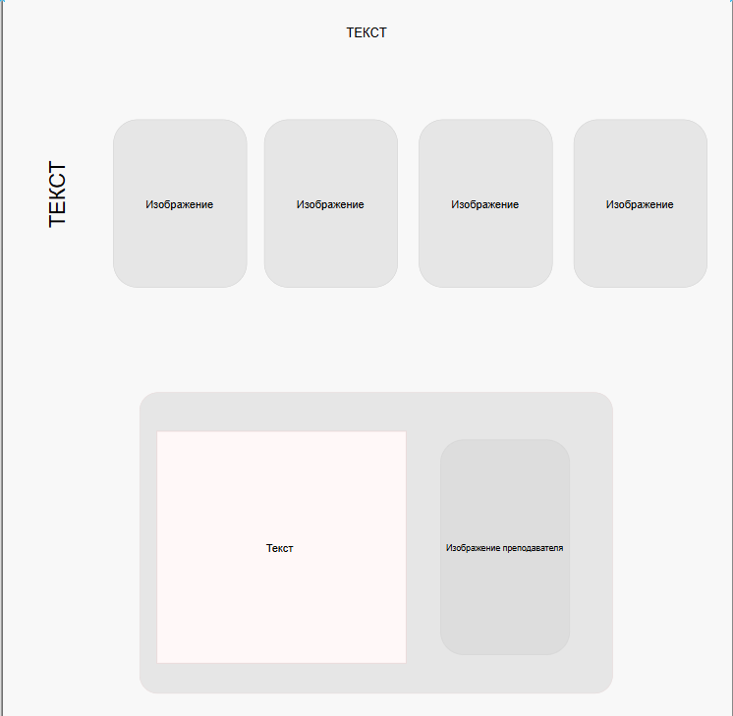

Рисунок А.2 – Блок новостей и о преподавателе

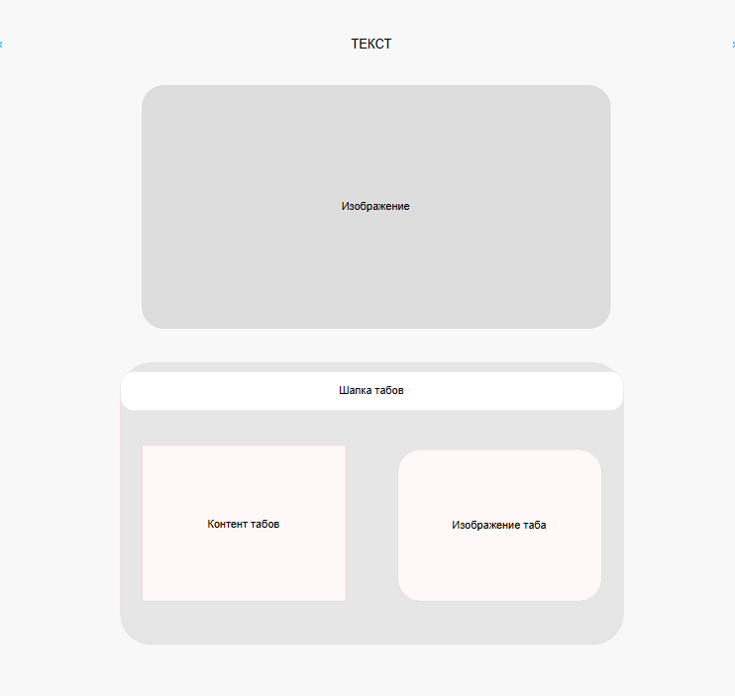
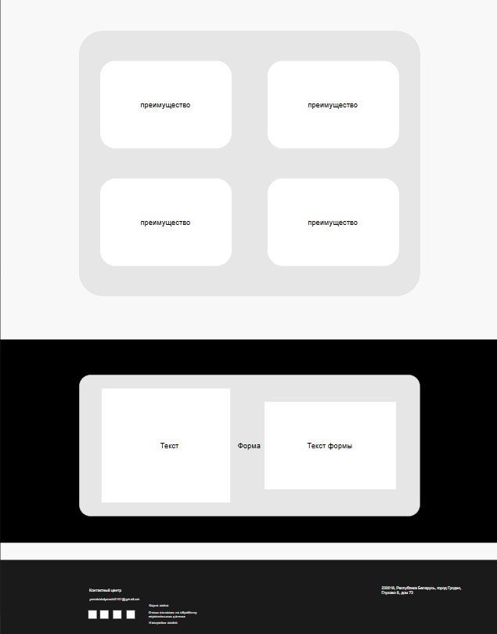
Рисунок А.3 – блок «Вдохновение» и блок табов

Рисунок А.4 – Блок преимуществ, форма и подвал

Приложение Б
Тест – кейсы

Приложение В
Листинг программы

